|  |  |  |  |  |  |  |
| --- | --- | --- | --- | --- | --- | --- |
|  | | LEIC, Análise e Modelação de Sistemas, 2016-2017Projecto – Relatório para a 2ª Entrega (E1) | | | | |
| Nº Grupo | Turno (Alameda/Taguspark, dia semana, e hora) | | Professor | | | | |
| 65 | [AMS111326PB05](https://fenix.tecnico.ulisboa.pt/disciplinas/AMS111326/2016-2017/2-semestre/grupos) | | Sérgio Guerreiro | | | | |
| Aluno: | | | Esforço em Nº horas, por cada aluno, e por cada entrega: | | |  | |
| Nº | Nome | | E1 | E2 | E3 | Total | |
| 81183 | Alexandre Machado | | 5 | 10 |  |  | |
| 82468 | Filipe Azevedo | | 5 | 10 |  |  | |
| 82517 | Martim Silva | | 5 | 10 |  |  | |
|  |  | |  |  |  |  | |
| Total: | | | 15 | 30 |  |  | |

# Pressupostos e Assunções:

<Texto com Pressupostos e Assunções>

* Assumimos que se no processo P1 o nome ou o email já estiverem associados a outro utilizador, o processo de registo do cliente é cancelado. O mesmo acontece se o NIB fornecido pelo cliente for inválido.
* No processo P1, se o cliente não ativar a sua conta até o token expirar, assume-se que o processo de registo do cliente é cancelado.
* Assumimos que se no processo P2 o nome ou o email já estiverem associados a outro utilizador, o processo de registo do parceiro é cancelado. O mesmo acontece se o NIB fornecido pelo parceiro for inválido.
* No processo P2, se o parceiro não ativar a sua conta até o token expirar, assume-se que o processo de registo do parceiro é cancelado.
* No processo P3, se o cliente não confirmar a visita até o token expirar, assume-se que o processo de reserva de visita é cancelado.
* Assume-se que no processo P4, se não houver levantamento do HotSpot por parte do parceiro, o processo de Utilização do HotSpot é cancelado.
* Assume-se que no processo P4, se não houver reserva do HotSpot por parte do Técnico do DAP, o processo de Utilização do HotSpot é cancelado.

# Modelo BPMN Collaboration para os seguintes processos P1, P2, P3, P4 (max 3 pags)

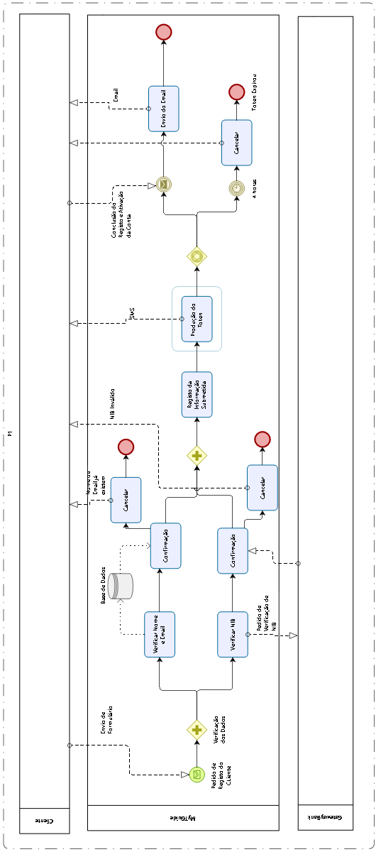

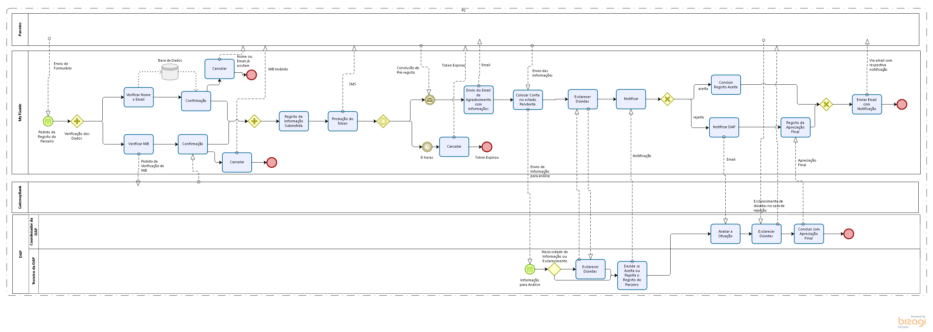

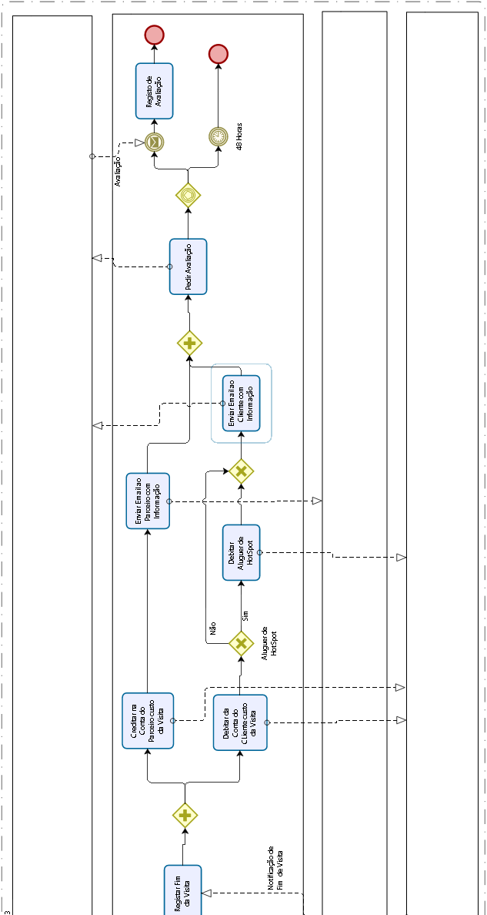

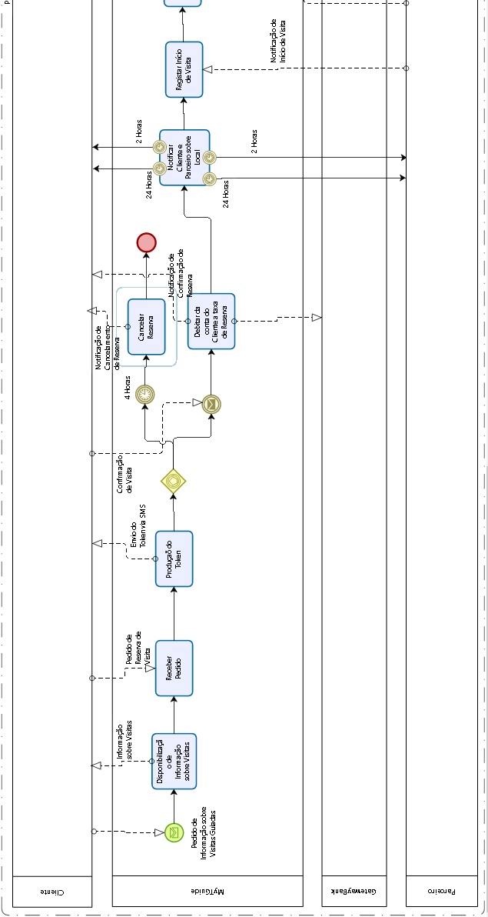

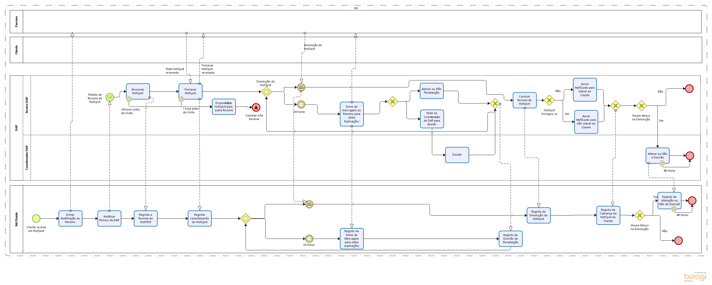

# Modelo BPMN Choreography para o processo P3 (max 1 pag.)

# 

# Modelo UML de casos de utilização do sistema MyTGuide ) (max 2 pags); adicione ainda uma tabela, com uma linha para cada caso de utilização, descrevendo o seu resultado (um frase poderá bastar) (max 1 pag.)

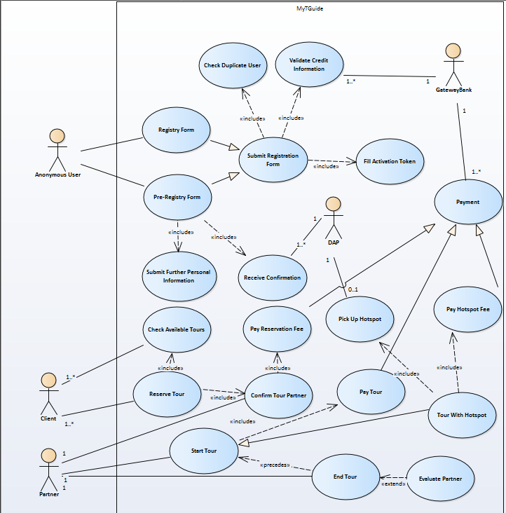

**Check Duplicate Use**r - Verifica se os dados introduzidos pelo utilizador ja se encontram no sistema.

**Validate Credit Information** - Verifica se os dados bancarios do utilizador sao validos.

**Fill Activation Token** - O utilizador recebe e preenche o token de activação concluindo o processo de registo.

**Registry Form** - O utilizador preenche o formulário para se tornar cliente.

**Pre-Registry Form** - O utlizador preenche o formulário para se tornar parceiro.

**Submit Registration Form** - O utilizador submete o formulario de registo ficando com uma conta ciada no sistema.

**Submit Further Personal Information** - O utilizador submete mais informações pessoais necessárias para se tornar parceiro.

**Receive Confirmation** - Um elemento do DAP confirma ou rejita a aplicação de um parceiro.

**Check Available Tours** - Um cliente verifica as visitas disponiveis.

**Reserve Tour** - Um utilizador reserva um visita guidada.

**Pay Reservation Fee** - O cliente paga a taxa de reserva.

**Confirm Tour Partner** - O parceiro selccionado confirma a reserva do cliente.

**Pay Hotspot Fee** - O cliente paga a taxa de reserva de hotspot.

**Start Tour** - O parceito da inicio a visita.

**End Tour** - O parceiro termina a visita.

**Tour With HotSpot** - O parceiro da inicio a uma visita com hotspot.

**Pick Up Hotspot** - O parceiro vai buscar o hotspot.

**Evaluate Partne**r - O cliente avalia o seu parceiro na visita.

# Com base no modelo de casos de utilização do ponto anterior, defina uma “template” e apresente a descrição textual estruturada (com os cenários principal, alternativos, de excepção, etc.) para o caso de utilização do seu projeto que tenha o maior número de interações (max 1 pag.)

**Nome:** UC-1, Reservar Visita Guiada

**Sumário:** O cliente reserva uma visita guiada.

**Razão:** Permite ao utilizador fazer a reserva de uma visita guiada.

**Atores:** Todos os utilizadores

**Pré-condições:** O utilizador a efetuar a reserva tem de ser um cliente no sistema.

**Sequência de Eventos:**

1. O cliente entra na aplicação MyTGuide através de uma das suas interfaces.

2. O cliente inicia o processo de reserva de visita.

3. O cliente escolhe uma visita das visitas disponíveis.

4. O cliente escolhe um parceiro com quem vai efetuar a visita.

5. O parceiro confirma a visita reservada pelo cliente.

6. O cliente e o parceiro encontram-se no dia combinado e efetuam a visita.

**Caminhos Alternativos:**

1. No passo 3 o cliente pode optar por reservar um hotspot para a sua visita, o que implica que anteriormente ao passo 6 o parceiro terá de ir buscar o hotspot a um técnico da DAP.

**Caminhos Excecionais:**

1. No passo 3, a visita selecionada pelo cliente pode não se encontrar disponível, pelo que neste caso o processo terá de ser reiniciado no passo 1.

2. No passo 5, o parceiro pode recusar a visita pelo que o cliente terá de selecionar outro parceiro para realizar a visita.

3. No passo 6, o cliente pode não aparecer no dia combinado, podendo o parceiro abandonar a visita devolvendo todo o equipamento requisitado.

**Pós-condições:** O cliente e o parceiro têm uma data combinada na qual se encontraram para realizar uma visita guiada.